|行业深度研究报告

1.开篇： 一代飞机， 一代材料

1.1.材料与飞机相互推动，不断发展

“一代飞机、 一代材料”,材料与飞机一直在相互推动下不断发展。 首先，先进 材料的应用是航空技术发展和进步的最重要推动力之一。航空材料是航空产品的技术 性能、生存能力、延长寿命和提高经济可承受能力的基础，属于优先发展、重点突破 的关键技术。成本方面，材料是飞机制造的物质基础， 一定程度上决定了飞机机体结 构的制造成本。供应链方面，材料是商用飞机“供应链保障”上的一个重要环节。可 以说，航空材料的发展对航空技术起到强有力的支撑和保障作用；反过来，航空技术 的发展需求又极大地引领和促进航空材料的发展。
民用飞机的材料发展经历了五次跨时代的发展。 由于工业水平有限，以莱特兄 弟为代表的第一代飞机采用木制的梁条、翼肋、机翼包裹帆布，利用钢索固定维持 机身的刚度，例如第一次世界大战的绝大部分飞机。随着工业发展及结构设计方法认 知，结构设计仅以材料静强度试验为准则， 第二代飞机采用铝合金、钢材等作为主 结构。为了减轻机体重量并提升飞机性能， 第三代飞机机体结构除了铝合金、钢材 等材料外，新增了钛合金；而第四代飞机机体主结构采用了轻质铝合金、钛合金作 为主承力材料，非主承力结构上选取少量的复合材料；第五代飞机采用了更为先进 的复合材料、钛合金及部分铝合金。

表 1 飞机各发展阶段机体材料的变化

发展阶段 | 年代 | 机体材料
第1阶段 | 1903~20世纪10年代 | 木、布
第2阶段 | 20世纪20年代~40年代 | 铝、钢
第3阶段 | 20世纪50年代~70年代 | 铝、钛、钢
第4阶段 | 20世纪80年代~21世纪初 | 铝、钛、钢、复合材料(铝为主)
第5阶段 | 21世纪初~ | 复合材料、铝、钛、钢(复合材料为主)

从国外大型客机材料应用的具体情况来看，传统的铝合金及结构钢在飞机上的 用量逐渐减少，而复合材料和钛合金的占比快速提升。 根据《一代材料技术， 一代 大型飞机》,从波音787开始，50%用量的复合材料成为未来飞机的起点，继波音787 之后，空客 A350 改进型(A350XWB)的复合材料用量从原来的37%提高至52%。同时， 钛合金用量与日俱增， 一方面是因为它在减轻结构重量上的优势，另一方面则是因为 钛与碳纤维复合材料的电极电位相近，钛合金又成为复合材料惟一的连接材料。

行业深度研究报告

图 1 现代飞机用材料的发展状况 图 2 先进发动机用材料发展趋势

材料用量占比/% | 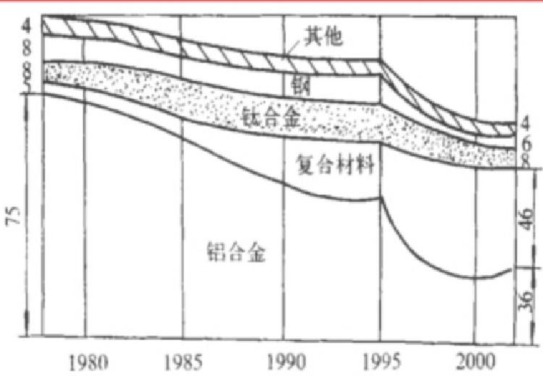  年份 | 质 量 分 数 w / % | 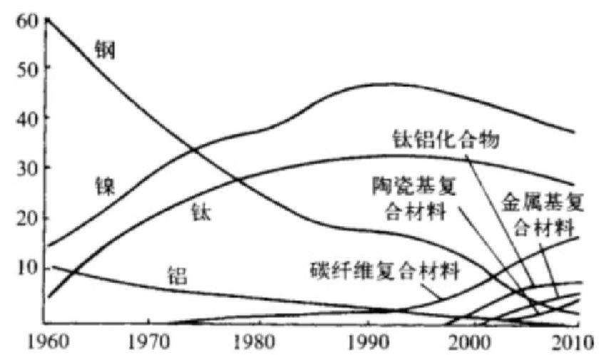
材料用量占比/% |  | 年份

《航空材料技术的发展现状与展望》,华西证券研究
所

技 术 的 发 展 现 状 与 展 望 》 , 华 西 证 券 研 究
所

表 2 国外部分民用飞机各类结构材料占比(%)

机型 首飞年份 铝合金 钢 钛合金 复合材料 其它
B737 | 1967 81 |  | 13 4 1 1
DC10 1970 78 14 5 1 2
B767 | 1981 | 80 | 14 2 3 1
B757 1982 78 12 6 3 1
A320 | 1987 | 76.5 | 13.5 4.5 5.5
MD11 1990 76 9 5 8 2
A340 | 1991 | 75 | 8 6 8 | 3
B777 1994 70 11 7 11 1
A380 | 2005 61 |  | 14 10 22 6
B787 2009 20 10 15 50 5
A350 | 2013 | 19(原设计为34% 含铝锂合金) | 6 14(原设计为9%) 53(原设计为37%) | 8

飞机结构材料总体发展趋势是轻质化、高强度、高模量、耐高温、低成本。 随 着航空航天产业的快速发展，对飞行器重量、性能、能源消耗等要求地不断提高，对 材料也提出了更严格的要求。其中，降低重量是最首要的目标。根据《航空航天材料
发展现状及前景》,小型民机的结构重量每减1磅所获得的直接经济效益为50万美元 /磅，而对战斗机来说，这个数值是400万美元/磅，商用运输机为800万美元/磅。

|行业深度研究报告

为降低重量、提高性能，通常采用减小飞行器部件尺寸的办法，但该方法会导致零件 刚度降低和疲劳寿命减少。当前最有效的减重方法是发展低密度材料。

表3 飞行器结构减重的直接经济效益

机种 减重经济效益(万美元/磅)
小型民机 | 50
直升机 300
战斗机 | 400
商用运输机 800
超声速运输机 | 3000
航天飞机 30000

1.2.商用飞机材料要求高， C919 选材兼具成熟性和先进性

商用飞机选材犹为严苛。 总体而言，客机对材质的要求比军机对材质的要求更 为苛刻，大型客机对材质的要求又比中小型客机对材质的要求高。在商用飞机发展目 标围绕"更安全、更经济、更舒适、更环保”开展设计，提出了"减重、减阻、减排" 的目标设计。对材料而言，也提出了“轻量化、高可靠、长寿命、高效能、绿色环保， 飞机材料需要满足"性能优先原则”、"先进性原则"、"成熟型原则"、"经济性原则"
和“环保性”原则五大原则。同时，综合考虑各方面需求，大飞机的材料也要满足适 航当局、飞机设计制造商、航空公司等三方面的要求。

表4 商用飞机选材要求
主 体 原则&要求
基本原则 性能优先原则：满足材料规范要求和飞机设计要求
先进性原则：材料更轻、更强、耐久性好
成熟性原则：材料生产厂商需要具有民机使用经验，能够生产工艺固化并规模
化生产，提供性能稳定、采购来源稳定的产品
经济性原则：满足材料成本低、供货周期灵活
环保性原则：满足环保要求，采用水性材料、不含重金属等绿色可回收要求
适航当局  (FAA/EASA/CAAC) | (a)材料的选用建立在经验或试验的基础上
(b)材料要符合经批准的标准

(c)考虑服役中预期的环境条件，如温度和湿度的影响。用于民用飞机的材料

|行业深度研究报告

飞机设计和制造商(OEM) (a)飞机选材需满足竞争性要求
(b)材料选择和生产制造技术要满足设计准则和设计方法开发，满足降低飞机研
制成本要求
航空公司 | 在前期设计的材料选择、新型技术应用、制造工艺的选择等方面，必须要满足  客户对飞机性能和经济性的要求，满足航空公司运行成本最低和收益最大化

中国商飞已具备基本的选材能力， C919 选材兼具成熟性和先进性。 中国商飞已 经基本建立起“在理解自己产品需求的基础上科学评价材料可用性”的技术能力。已 经基本具有工程设计中材料选用权、材料及供应商的合格鉴定权、采购过程中的选择 权。商飞为ARJ21 和 C919 两款飞机共计选用金属材料100种、非金属材料200余种、 标准件数千规格。同时，选材中体现了成熟性和先进性的结合，以 C919 大型客机为 例，在中央翼、机翼、机身等主承力部段上使用了经ARJ21 飞机成功验证的铝合金等 成熟材料，在尾翼、后机身和襟缝翼上使用了复合材料，特别是在尾翼盒段和后机身 前段上使用了国外先进的第三代中模高强碳纤维复合材料，在机身蒙皮和长桁结构中 使用了第三代铝锂合金。
根据 《C919 大型客机总装下线助推我国材料产业发展》,以重量来划分， C919 机 体结构中65%为铝合金(其中铝锂合金为8.8%)、12%为复合材料、9%为钛材、剩下为 钢材和其他材料。 作为对比， ARJ 机体结构中铝、复合材料、钛、钢占比分别为75%、 8%、2%、10%。C919 大客机的研制与生产，极大地带动了我国钛合金、铝合金、复合 材料等材料的发展，使我国在材料领域获得了很多重要进展，也带动了一批相关产业 的发展。
图3 C919 飞机选材方案简明示意图
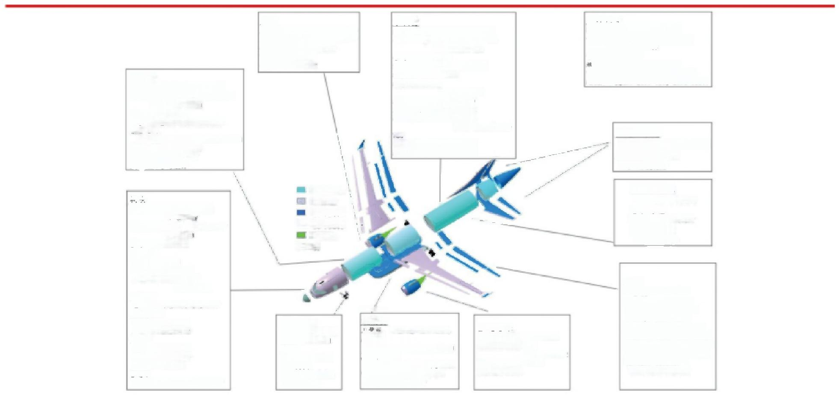
中机身
零皮：2198-18,A1-1,1-54-18
长粉：板考7075-162、终压2196-
T8511/2099- 183
普通极：2024-142
前、后渠加强梯：7085-17452
加强框：7050-17451
抹客观察窗框：
7075-17锐件
龙骨梁坯条；7150-177511
龙骨梁暖纸：7075-T6津板
地概渠、支柱、座精滑轨：
2196-18511/2099-
13
气密地板；2024-T3也格板
地纸特折来：7075-173511

  下壁板，前、后柔，  展向录：  T820城硬纤维/增物环氧树脂 黑身整流果：  玻端纤维/环武树脂复令材料 中先算外算对接上下峰备：  Ti-5A1-4Y EL.1锻件 | 主起落架  主起内外简、轮轴；300M 锁缺杆；内15-5PH  外7050-T7452 制律杆：7050-T7452  防叔臂：300M

中后机身
长析：极容7075-162,拼压2196-
18511/2099-183
普通格：2024-T42
客观察窗格：7075-T73级件
黄检门植：7075- 173511,2024- 142
地核果、文姓：2099- 183,2196- 18511

垂尾、平尾
1 8 0 0 级 碳 计 维 / 增 材 环 表 树 后 方向挖、升降舵
T300/环表树脂
后机身前段
1800/增物环氧树脂 后压力框
1300/增物环氧材质 后机身后段
1300/Epsilen

机置
上蒙友：7055-17751 上长粉：7055-176511 下蒙友：2024H0T-1351 下长析：2026-T3511
机算前后染：7050-T7451 机具后果内段：7085-17651 主起支林染头：7085-17452 美统小翼：1300/环氧材质 梯 制 翼 ， 祝 流 板 ；
T300/增物环氧树脂
吊捷
上楼头、中果： Ti-6A1-4V酸件 发动机连接框： Ti-6A1-4V锻件 普通框： Ti-6A1-4V锻件
下接头：A286锻件
整板；15-5PH 板材

铝锂合金 铝合金
碳纤复材
□ 玻纤复材 钛合金
□ 钢

前起茎架
外菌：7050-T7452 内菌、轴；300M
拌 杆 ：
050-17453
防拉臂、镇违杆；
7050-T7452
前机身
家度：2198-18,A₁-L₁-54-18
长粉：板第7075-162,挤题2196-
T8511/2099- 183
普通格：2024-T42
抹客观察窗格：7075-T73锻件 寡盘地板
架、支柱：2196-18511/2099-183
黄众门格：7050 - 17451
压板； Ti-6A1-4V板材
较缺：轻金金酸件

支：铅组合金，2524-13
TI-6A1-4V
长桁：7075-T62, 2196-18511/
207-
普通框：2024-142
前压力格
联 板 ： 2 0 2 4 - 1 3
单备：7075-173511
加强件：7150-T77511
2024-13511
大窗骨架
雷福：5命金成状合金镜件
前起落架舱
壁板：7050-T7451
门加件：2024-T42
门框：7075-17351
较链：45命金做件
垫板：2024-142
雷 达 革
玻填纤维/环氧树脂复合材料
家交：2198-18,A1-41-54-18
《铝基复合材料在某些中国飞机中的应用》,《大飞机引领先进材料发展》,华西证券研究所

|行业深度研究报告

2.铝合金

2.1.铝合金目前占据航空材料的主导地位

铝材是民机制造最重要的关键材料之一，也是应用最为广泛的材料。 铝合金是 混合型金属，包括铜、锌、锰等多种金属元素。 一方面，铝合金的密度小，其密度大 约是铁密度的三分之一，由于铝合金中含有丰富的混合金属元素，熔点在60 摄氏度 左右，可塑性较强，同时也兼有铜、锰等多种金属抗腐蚀性的特点，因此在航空领域 得到广泛应用。
图5 ARJ21 客机铝材选用方案示意图
图 4 铝合金7075
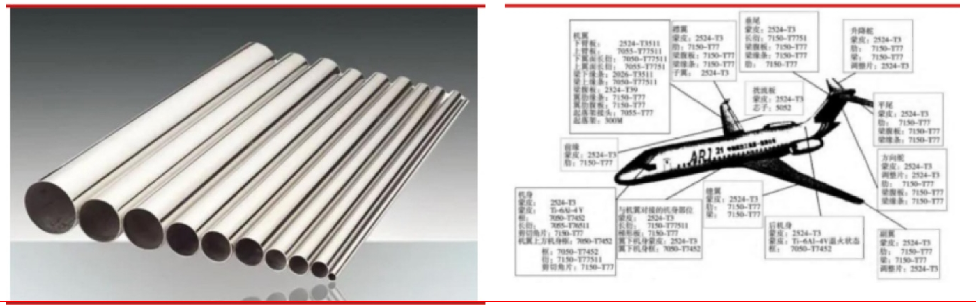

C919 前机身、中机身、中后机身、机头与机翼结构件几乎全是用铝材制造的， 铝材占全机结构总重的比例为65%。 上述主要零部件是用当今高端传统2xxx 系与 7xxx 系铝合金制造的， 一些重要结构件则是用铝-锂制造的， 一些次要的零部件与功 能零件，如空调系统、油路管、行李架、卫生设施等则是用其他铝合金制造的。 C919 飞机是由一百多万个零部件连接组装而成，铝合金零件的连接与其他零件的连接如发 动机与机翼的连接，在飞机的制造中起着非常重要的作用。
C919 大飞机所使用的铝材档次是最高的，符合它的要求的铝合金材料在其他航 空器上也都可以使用。按生产工艺难度与价格高低可以将 C919 使用铝材分为如下的 几类：1)常用传统铝合金材料：7075-T62、7075-T73、7075-T73511、2024-T42、
2024-T3511、2024-T3 等；2)7050-T77 型与7055-T77 合金；3)近代发展起来的铝- 锂合金：2196、2198、2099 等。第一类材料，我国已解决了"有无问题",但竞争力 问题尚未解决。因为材料的经济性是飞机公司选材的重要原则之一，国产铝材必须各 项性能指标务必全面达到或超过制造原型取证机用的进口铝材的，以全面替代进口产 品，同时价格合理，才具备国际市场竞争力；第二类材料仍需解决供应问题；第三类 材料仍与国外有较大差距，研制一代新飞机所需要的全部新型铝材，即使在工业发达 国家也需要六七年的时间。

表 5 铝合金制造的 C919 飞机零部件

部段 零部件 铝合金 部段 零部件 铝合金
前机身 蒙皮 | 2198-T8、Al-Li-Sc-T8 | 机头 | 蒙皮 | Al-Li合金，2524-T3
长桁 | 钣弯7075-T62,挤压材 | 长桁 7075-T62,2196-

2196-T8511/2099-T83 T8501/2099-T83
普通框 2024-T42 |  | 普通框 2024-T42
旅客观察窗框 7075-T73锻件 前压力框
客舱地板梁与支柱 | 2196-T8511/2099-T83 | 腹板 2024-T3
货舱地板梁与支柱 2196-T8511/2099-T83 缘条 7075-T73511
货舱门框 | 7050-T7451 | 加强件 7150-T77511,2024-T3511
铰链 铝合金锻件 天窗窗框 铝合金或钛合金锻件
中机身 蒙皮 | 2198-T8,Al-Li-Sc-T8 | 前起落架舱
长桁 | 钣弯7075-T62,挤压材  2196-T8511/2099-T83 | 壁板 7050-T7451
普通框 | 2024-T42 | 加强件 7050-T7451
前后梁加强框 7085-T7452 舱门框
加强框 | 7050-T7451 | 门框 7075-T7351
旅客观察窗框 7075-T73锻件 门框 铝合金锻件
龙骨梁缘条 | 7450-T77511 | 垫板 2024-T42
龙骨梁腹板 7072-T6薄板 前起落架 外简 7050-T7452
地板梁、支柱、座 椅滑轨 | 2196-T8511/2099-T83 | 上撑杆 7050-T7452
气密地板 2024-T3,包铝的板材 防扭臂、锁连杆 7050-T7452
地板转折梁 | 7075-T73511 | 主起落架 外锁链杆 7050-T7452
中后机身 蒙皮 2198-T8,Al-Li-Sc-T8 侧撑杆 7050-T7452
长桁 | 钣弯7075-T62,2196-  T8511/2099-T83挤压材 | 机翼 上蒙皮 7055 T7751
普通框 2024-T42 上长桁 7055-T76511
旅客观察窗框 | 7072-T73锻件 | 下蒙皮 2024HDT-T351
货舱门框 7075-T73511,2024-T42 下长桁 2026-T3511
地板梁与支柱 2099-T83,2196-T8511 |  | 机翼前后梁 7050-T7451
机翼后梁内段 7085-T7651
 |  | 主起支撑接头 7085-T7452

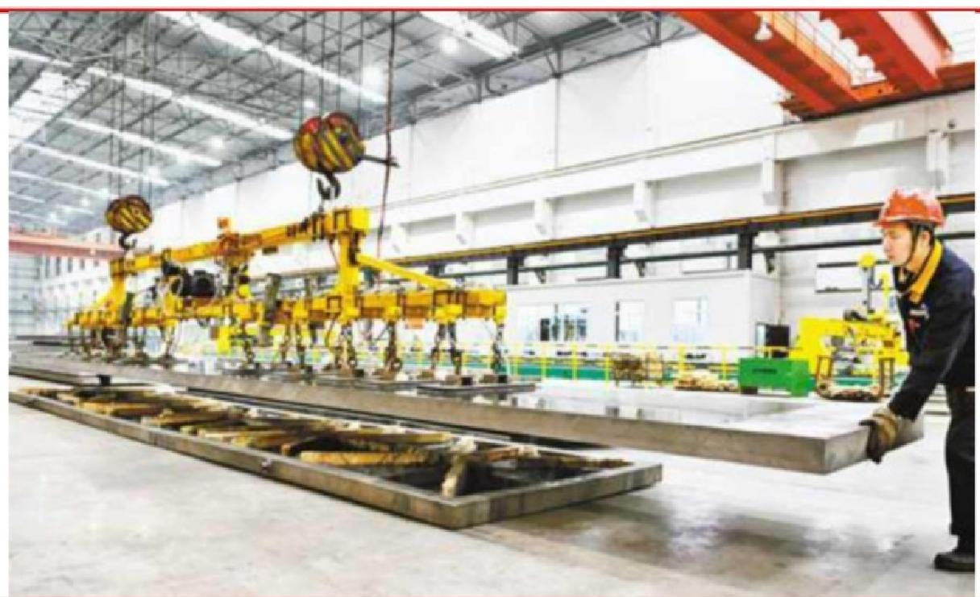

行业深度研究报告

C919 铝合金或即将实现100%国产化，带动90000t 高端铝材市场。 根据《铝材力 推三大"国之重器"遨游蓝天》, C919 原型机出于获取适航取证的需要，铝材均使用 进口材料，从第二架飞机开始，国产铝材的用量逐渐增加，2022年 C919 的铝材(不 包括铝锂合金)国产化率可望达到100%。根据《铝合金在中国民用航空器上的应用》,
假设未来20年可制造1200架C919, 每架的投铝量按75t匡算，需采购铝材、铸件、 锻件总计90000t, 每年平均4500t/a, 若铸件按15%计算，则铝材及锻件的采购量为
3825t/a。
制造 C919 大飞机所需的国产铝材，主要由中国铝业集团有限公司提供的。 例如 其下属的西南铝业继为C919 飞机提供了30个规格、600余件铝合金锻件外，2017年 11 月又试制成功旅客观察窗窗框和起落架轮毂精密模锻件。这些模锻件具有高强度、 高韧性、抗疲劳性强与抗腐蚀性高的特点，是飞机的关键结构件，主要用在机翼、机 翼活动面、机身中央翼、起落架等部位。2018年，西南铝业7050 铝合金厚板通过适 航鉴定，获得中国商飞授权，进入 C919 飞机合格产品目录，打破国外技术垄断。此 外，南山铝业也已具备民机关键铝材的研制能力，其板材、型材相关5项产品已列入 C919 飞机合格产品目录。
图 6 西南铝业7050铝合金预拉伸厚板生产线



2.2.铝锂合金是航空航天最理想的结构材料

2.2.1.铝锂合金性能优越，在航空航天领域得到良好应用

铝锂合金性能优越，是当前最具竞争力的先进材料。 降低合金质量最简单的方 法就是向其中添加轻原子量元素，以减小合金的密度。锂是世界上目前为止发现的最 轻金属元素，锂在铝中的最大溶解度为4.2%。前期研究发现向铝合金基体中每添加1% 的Li, 可降低该合金密度3%,弹性模量上升5%～6%。铝锂合金相比于常规的2XXX 系 和 7XXX 系高强铝合金，不仅具有低密度、高弹性模量、高比强度和高比模量的优点， 还兼具低的疲劳裂纹扩展速率、较好的高温及低温性能等特点，相比于复合材料，在
抗冲击、塑性和修复性等方面也具有不可替代的优势。铝锂合金是现代航空航天器材 设计中最具竞争力的材料之一。

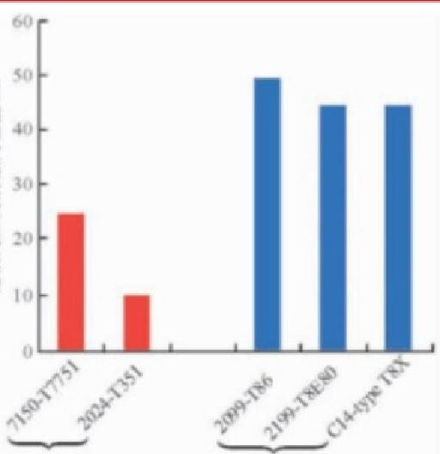
互横向限力震地门槽值k

图 7 传统铝合金与第三代铝锂合金应力腐蚀门槛值对 图 8 传统铝合金与第三代铝锂合金的剥落腐蚀情况对
比 比(在海洋环境中)
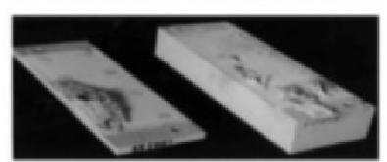
(a)7150-T6511 试件(连接并附有涂层)暴露 在海洋环境中一段时间，严重南蚀

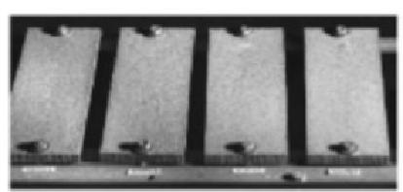
(b)AHi 2099 试件(无涂层)长时间暴露
传统铝合金(不含图) 第三代铝望合金 在海洋环境中，无腐性
《先进铝锂合金的特点及其在民用飞机上的应用》, 合金的特点及其在民用飞机上的应用》,
华西证券研究所 华西证券研究所

铝锂合金已在航空航天器材上得到广泛应用。 铝锂合金已经在军用飞机、民用 客机、直升飞机和航天器上使用，主要用于机身框架、襟翼翼肋、垂直安定面、整流 罩、进气道唇口、舱门、燃油箱等。在新型飞机设计制造中，轻质和减重在航空领域 常常“克克计较”,采用铝锂合金可使飞机铝合金零部件的质量减轻14%～30%,减重 的效果就是每架飞机每年的飞行费用会下降2.2%以上， 所以铝锂合金被认为是航空 航天最理想的结构材料。
图 9 机身蒙皮材料牌号、性能变化趋势 图10 机翼上壁板用铝合金材料牌号、性能变化趋势

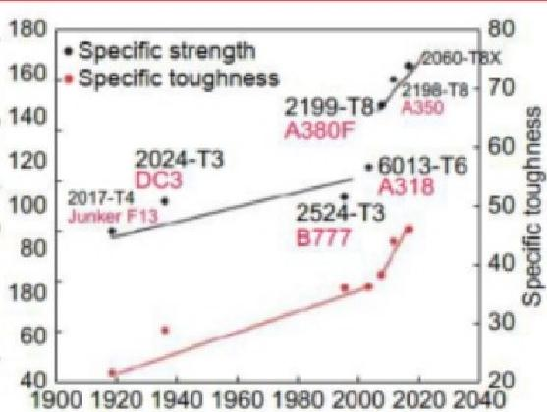  sped nc ste ng i h npasg sm?)  ughness  )e-mc---gsim.aPM(  Year first introduced  Alloy:2017→2024→2524→6013→2198→2199→2060(Red is Al-Li alloy) | 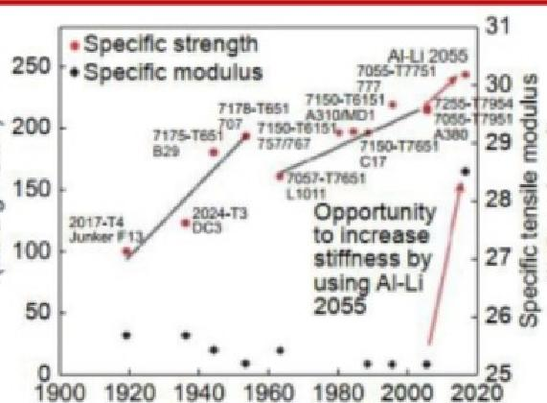  Specinc ten s i le y ie ld strength  (MPa g--"cm-)  )e-mc--g.aPM(  Year first introduced  Alloy:2017→2024→7075→7178→7150→7055→7255→2055 (Red is Al-Li alloy)

铝锂合金已发展到第三代，第四代高性能合金正在研制中。 铝锂合金的研究和 开发大致经历了3个阶段，第一代以2020、 BAA23 为代表；第二代以1420、2090为 代表；当前已发展到第三代铝锂合金，其具有较好的综合性能，新近开发和改良的 1460、2198、2199、2050 等铝锂合金在先进大型客机和航天器上应用广泛。为满足 航空航天工业的需要，世界上大型铝业公司和科研机构已经着手开发第四代铝锂合金， 与第三代相比，新一代铝锂合金的锂含量将会降低，而强度、断裂韧性有所提升，伸 长率有所降低，其他性能仍能达到甚至超越第三代铝锂合金的水平。

表6 铝锂合金研究历程及在航空航天领域使用简要情况

时间 牌号 国家 主要应用 主要特点
第一代 Scleron 德国 | 未受重视 | 1.断裂韧性低；2.缺口敏感

50年代~60  年代 | 2020  BAA23 | 美国  苏联 | RA-5C飞机垂直尾翼水平安定面  未能在航空航天器材上正式使用 | 性高；3.加工生产困难；4.  结构损伤容限；5.易产生疲  劳裂纹
第二代  20世纪70年  代~80年代 | 1420  1421  1423  1441  2090  8090  1430  1450 | 苏联  苏联  苏联  苏联  美国  英国  苏联  苏联 | 米格-29型机身、油箱  AK-36.军舰  米格-27  Be-103型水陆飞机机身蒙皮  1.三角翼运载火箭2.C17运输机襟翼蒙皮、垂直尾 翼3.波音747前起落架支柱牵引  1.EH101直升机机身框架、蒙皮2. “大力神”运载 火箭3.F15战机机翼蒙皮4.EAP飞机机腹和襟副  翼5.幻影式战机机身结构、桁条  TU-204客机椭圆形截面机身  AH-70运输机机身 | 1.各向异性严重；2.塑韧性 水平低；3.热暴露后会严重 损失韧性；4.大部分不可 焊；5.强度较低；6.低腐蚀 抗力；7.易产生加工缺陷
第三代  20世纪90年  代～2009年 | 1460  8091  8093  2050  2060  2195  2196  2197  2198  2199  2297  Al-Li-S4  2097  2099 | 俄罗斯  英国  英国  美国  美国  美国  加拿大  美国  加拿大  英国  美国  美国  美国  法国 | "能源号"运载火箭贮箱  远程导弹弹头壳体  远程导弹弹头壳体  A350XWB机翼肋板和纵梁  机身蒙皮  “奋进号”航天飞机外贮箱  A380飞机地板横梁、座椅导轨  1.F16战斗机机身舱壁甲板2.F22战机后隔框  1.A350客机蒙皮2.猎鹰9号运载火箭燃料贮箱  A380-F机身蒙皮  F16战斗机  C919客机机身蒙皮  F16战机后机身隔框、中机身大梁  A380机身、地板横梁、机翼纵梁 | 1.密度小、模量高；2. 良好  的强韧性匹；3.耐损伤性能  优良；4.各向异性小；5.热  稳定性好；6.耐腐蚀；7.加  工成形性好

2009年至今 | X2A66  C14E | 中国  "美国 | 飞机整体壁板结构  研发中 | 1.Li含量更低；2.更高的静 强度；3.更高的断裂韧性

与第二代铝锂合金相比，第三代铝锂合金具有较传统铝合金更为优异的强度、 韧度、耐损伤性能等优点。 如2197合金已在F- 16 战机的后机身舱壁和其他部件获得 成熟应用，该合金用于替代2124 合金，克服了疲劳寿命不足的缺陷，满足了服役 8000小时的要求，同时还获得减重5%、断裂韧度提高7%的效果。
图11 第二代铝锂合金(1420)的典型组织 图12 第三代铝锂合金的组织结构模式

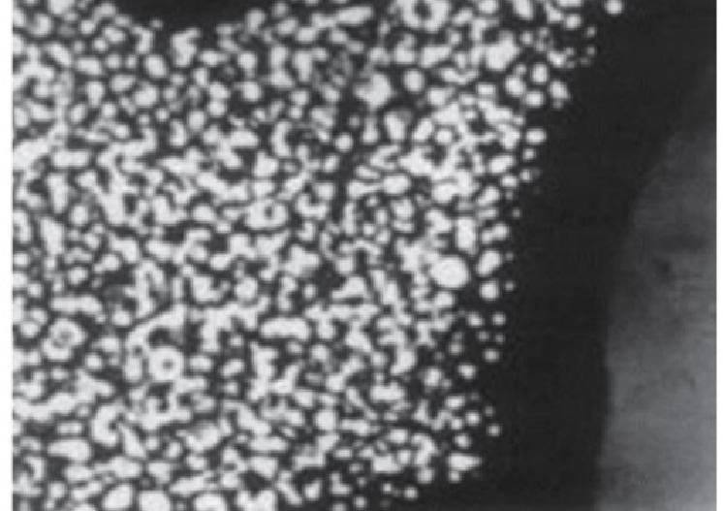 | 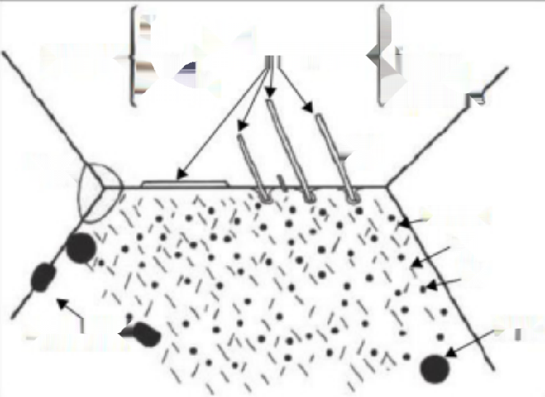  Strength  ₂  T  Al₀Cu₂Mn₃ | δ' (111)  T,  T₂  Al,Zr(β) Al₂Cu₂Mn  T Pianes-Toughness  θ'-Like  Al₃Zr(β)  T;  θ'-Like T;  δ'  Al,Zr

2.2.2.C919 选用第三代先进铝锂合金，但仍依赖进口

C919 选用第三代铝锂合金，占全机结构重量8.8%,但目前仍依赖进口。 C919 大
飞机的机身蒙皮、长桁、地板梁、滑轨、边界梁、地板支撑结构等部件都使用了第三 代铝锂合金。根据《我国航空航天对铝锂合金的需求》,全机铝锂合金材料占8.8%, 超过同级别的波音737和空客320飞机，用量达到14t, 助 力C919 综合减重7%。由 中航洪都制造的C919 机身前部等直段部和中航西安制造的C919 中机身和副翼大部件 均大量采用了铝锂合金板，但 C919 大飞机采用的第三代铝锂合金均来自奥科宁克铝 业公司。
图13 C919 铝锂合金使用情况 图14 C919 客机铝锂合金制中后机身

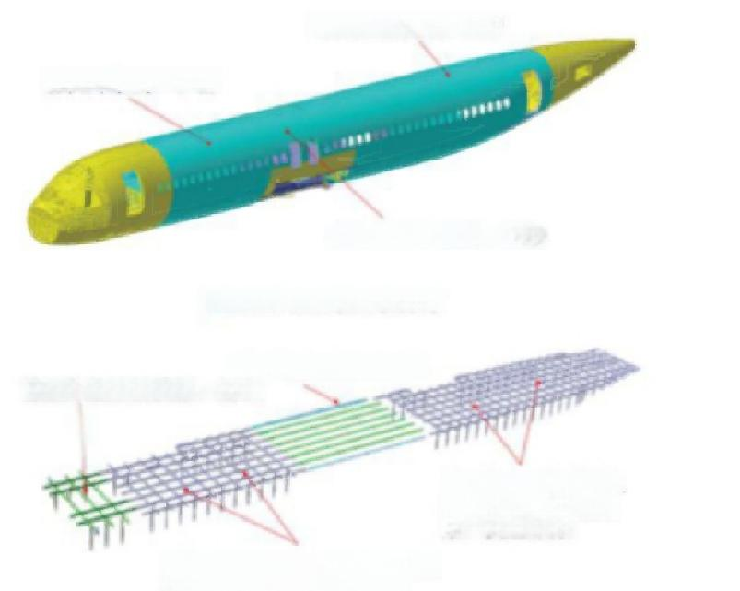  中后机身蒙皮、长桁  前机身蒙皮、长桁  中机身上部蒙皮、长桁  ■铝锂合金壁板全机分布  中机身边界梁、滑轨  前服务舱地板横梁、滑轨  中后机身地板横梁、 滑轨、立柱、边界' 梁、货舱纵梁  前机身客舱地板横梁、滑轨、  边 界 梁 、 立 柱 、 货 舱 纵 梁 | 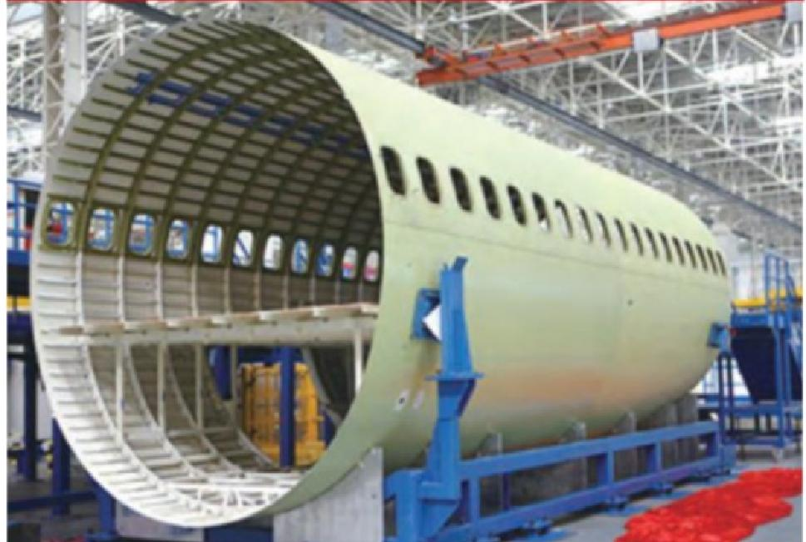

《我国航空航天业对铝锂合金的需求》,华西证券研 究所

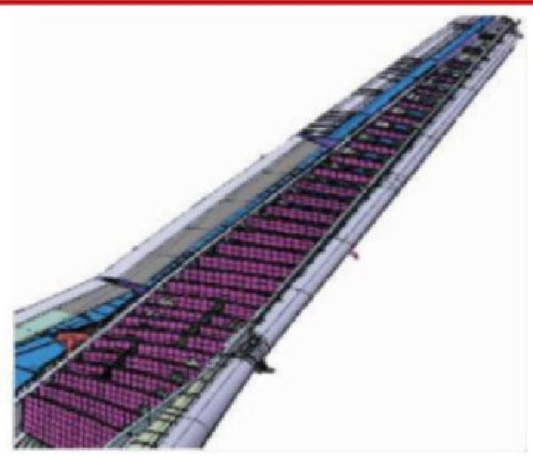

行业深度研究报告

铝锂合金已成为当前各国争相发展的重要航空材料，美国占据大半市场。目前， 国外有完整铝锂合金生产体系的国家主要分布在有限的美国、俄罗斯、英国、法国和 意大利共5个发达地区，铝锂合金的生产能力总计约20万t/a。 这些国家建立了熔炼 一铸造一加工的完整体系，其中熔炼一铸造是生产铝锂合金材料的关键工序。美国在 铝锂合金的研发、生产和应用上走在世界前列，其生产能力占到全球的50%左右，主 要生产企业有奥科宁克铝业公司、肯联铝业公司、爱励铝业公司。奥科宁克铝业公司 是全球最大的铝锂合金生产企业，产能约5.5万 t/a, 主要客户包括波音、空客、洛 克希德马丁、湾流宇航、中国商飞等众多大型民用及军用飞机制造商。俄罗斯铝锂合 金的研发、生产和应用始于前苏联，是仅次于美国的世界第二大研发、生产与应用大 国；生产能力占到全球的25%左右；市场主要是面向俄罗斯国内的航空航天部门。
图15 铝锂合金在A380 上的应用 图16 铝锂合金在A350XWB 外翼上的应用(翼肋)
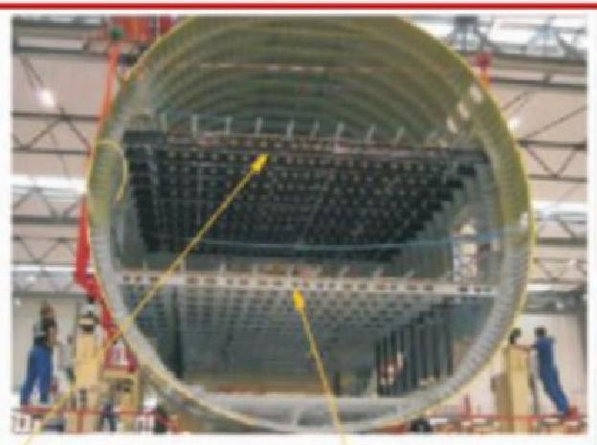
复合材料地板梁 铝锂合金地板梁

《先进铝锂合金的特点及其在民用飞机上的应用》,
华西证券研究所

合金的特点及其在民用飞机上的应用》,
华西证券研究所

我国铝锂合金研制起步较晚，在工业生产及应用方面与美俄差距较大。 我国直 到20世纪80年代中期才正式启动铝锂合金的研发工作。中南大学、北京航空材料研 究院、航天703所、北京有色院以及西南铝业公司等高校和单位依托国家相关课题项 目，围绕铝锂合金的成分设计、组织调控以及性能生成等方面进行了深入系统的研究， 已经能够产业化制备多种铝锂合金。并根据航空航天领域铝合金的应用背景和性能要 求，开发出了综合性能良好的铝锂合金，建立了具有自主知识产权的合金牌号，如 2A97、X2A66。 其中， X2A66 合金是我国铝锂合金研发工作的重大突破。但在铝锂合 金基础研究与工业生产及应用方面，与美、俄仍存在较大差距，当前仅有西南铝业能 够生产少量铝锂合金，年产量不足100t, 远远不能满足国产大飞机的需求。

3.钛合金

3.1.钛合金广泛用于飞机机身及发动机

与铝、镍等主要航空用金属相比，钛是唯一一种广泛用于机身及发动机的材料。 钛合金是20世纪50年代发展起来的一种重要的新型结构材料，钛比钢密度小40%, 而钛的强度和钢的相当，这可以提高结构效率。同时，钛的耐热性、耐蚀性、抗弹性 和成形加工性良好。由于钛具备上述特性，从一出现钛合金就应用于航空工业。钛是 飞机的主要结构材料，也是航空发动机风扇、压气机轮盘和叶片等重要构件的首选材
料，被誉为"太空金属"。钛合金在飞机和发动机中的使用量也是衡量其先进性的重 要指标之一。飞机越先进，钛用量越多。根据《航空用钛合金研究进展》,美国 F22

Mass fr a c t i on o f t i t an ium alloy/%

|行业深度研究报告

第四代机用钛含量为41%(质量分数),其F119 发动机用钛含量为39%,是目前用钛含 量最高的飞机。
图17 钛合金在飞机上的应用

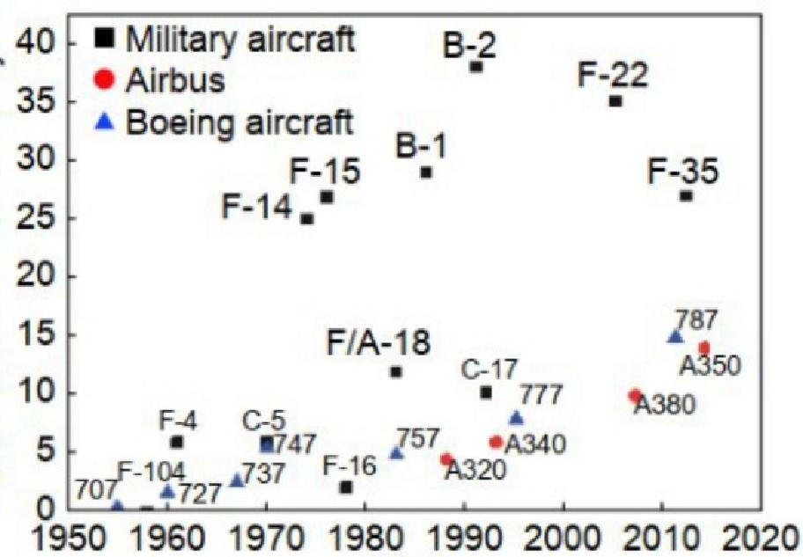
Year
《钛合金及钛基复合材料在航空航天的应用和发展》,华西证券研究所

按相组成钛合金可分为密排六方结构(HCP)的 a 型钛合金(包括近 a 型合金)— 即国 内 牌 号 TA 、两相混合的 a+β 型钛合金 — 即国内牌号 TC 和体心立方结构(BCC) 的型钛合金(包括近β型合金) — 即国内牌号为TB 。 a 型钛合金主要含 Al 、Sn 等 元 素具有良好的抗蠕变性能，强度、可焊性以及韧性，是高温下的首选合金，同时， a 型合金不存在冷脆性，它也适合在低温环境中使用，扩大了其应用范围。α+β 型钛 合金中同时加入 a 稳定元素和β稳定元素，使 a 和β相得到强化，具有优良的综 合性能，如其室温强度高于 a 合金的，热加工工艺性能良好，可以进行热处理强化， 因此适用于航空结构件，也可用于航空发动机压气机盘、旋转子和其他部件。β钛合 金的双态组织具有良好的强度、塑性和韧性的匹配，因此得到广泛使用，同时， β 钛合金所具有的可热处理强化性和深淬透能力使得它逐渐代替α+β两相钛合金成为 用于飞机机身和机翼的首选结构材料，在航空航天工业中发挥越来越重要的作用。

表7 各国钛合金牌号对照
Alloy type | China  (GB) | Soviet Union  (TOCT) | United States (ASTM) | United Kingdom  (IMI) | Germany  (BWB) | France  (NF) | Japan  (JIS)
Pure  titanium | TA0
TA1 BT1-0 Ti-35A IMI115 LW3.7024 T-35 KS50
 | TA2 BT1-1 |  | Ti-50A | IMI125 | LW3.7034 | T-40 | KS60
TA3 BT1-2 Ti-65A IMI135 KS85
α | TA4 48-T2
TA5 48-0T3
 | TA6 BT5

TA7 BT5-1 Ti-5Al-2.5Sn ST-A90

行业深度研究报告

TA8 BT10 |  | Ti-5Al-2.5Sn | IMI317 | TA5E AS
β TB1 BT15
 | TB2
TB3
α+β TC1 OT4-1 |  |  |  | ST-A90
TC2 OT4-1
 | TC3 BT6C
TC4 BT6C LW3.7164
TC5 BT3 |  | Ti-6Al-4V |  | T-A6V
TC6 BT3-1
 | TC7 AT6 |  | IMI315
TC8 BT8
 | TC9 |  | IMI318 | T-A6V
TC10 Ti-6Al-6V-2Sn

3.1.1.飞机机身用钛合金

飞机结构用钛合金主要应用在飞机骨架、舱门、液压管路及接头、起落架、蒙 皮、铆钉、舱门、翼梁等。20世纪50年代，美国首次将钛合金用在 F-84 轰炸机上 作后机身隔热板、导风罩、机尾罩等非承力构件。60 年代开始，钛合金在军用飞机 中的用量迅速增加，占到飞机结构重量的20%～25%,使用部位从后机身移向中机身， 部分地代替结构钢制造隔框、梁、襟翼滑轨等重要承力构件。70 年代起， 民用飞机 也开始大量使用钛合金，如波音B747 客机的钛合金用量达3640kg 以上。飞机结构用 钛合金的使用温度一般不高于350℃,其在比强度、韧性、抗疲劳性能、焊接工艺性 能等方面有较高要求。在飞机机身中应用较广泛的钛合金有β-21S(Ti-15Mo-3Al-
2.7Nb-0.2Si) 、Ti- 10-2-3(Ti- 10V-2Fe-3AI) 、Ti- 15-3(Ti- 15V-3Cr-3Al-3Sn)[67]、 Ti-3Al-8V-6Cr-4Mo-4Zr 等。

表 8 一般飞机使用的钛合金
Alloy type | Chemical composition | Alloy type | Chemical composition
α | Pure titanium | β | Ti-13V-11Cr-3Al
 | Ti-3Al-2.5V |  | Ti-10V-2Fe-3Al

 | Ti-5Al-2.5Sn |  | Ti-15V-3Cr-3Al-3Sn
 | Ti-8Al-1Mo-1V |  | Ti-15Mo-2.7Nb-3Al-0.2Sn(Timetal2IS)

|行业深度研究报告

 | Ti-6Al-2Sn-4Zr-2Mo-Si(0.1-0.25) | Ti-3Al-8V-6Cr-4Mo-4Zr(β-C)
Ti-5.5Al-3.5Sn-3Zr-1Nb-0.25Mo- Ti-6Al-4V(four kinds of heat treatment
α+β
0.3Si(IMI829) were used)
 | Ti-5.5Al-4Sn-4Zr-0.3Mo-1Nb- | Ti-6Al-6V-2Sn
0.5Si-0.006C(IMI834) Ti-6Al-2Sn-2Cr-2Mo-2Cr-Si
 | Ti-5.8Al-4Sn-3.5Zr-0.7Nb-0.5Mo-0.35Si-0.06C | Ti-6Al-2Sn-2Zr-6Mo
(IMI884) Ti-5Al-2Sn-2Zr-4Mo-4Cr(Ti-17)
 | Ti-6Al-2.75Sn-4Zr-4Mo-0.45Si(Ti-1100)

采用钛合金做机身材料有以下5方面优势： 1)替代钢和镍基高温合金可大大降低 飞机质量。高推重比让钛合金能够替代强度稍好的钢而用于飞机零部件中。2)能够满 足飞机强度要求。与铝合金相比，60%左右质量的钛合金即可达到相同的强度。在使 用温度超过130℃时，钛合金能取代铝合金，因为这一温度是传统铝合金的极限适用 温度。3)耐腐蚀性良好。大部分飞机支撑机构在厨房、厕所下面，很容易产生腐蚀， 钛合金不需要表面防腐涂层或者镀膜。4)与聚合物复合材料电化学相容性好。5)空间 的限制，替代钢和铝合金。
图18 波音777飞机机身使用材料示意图
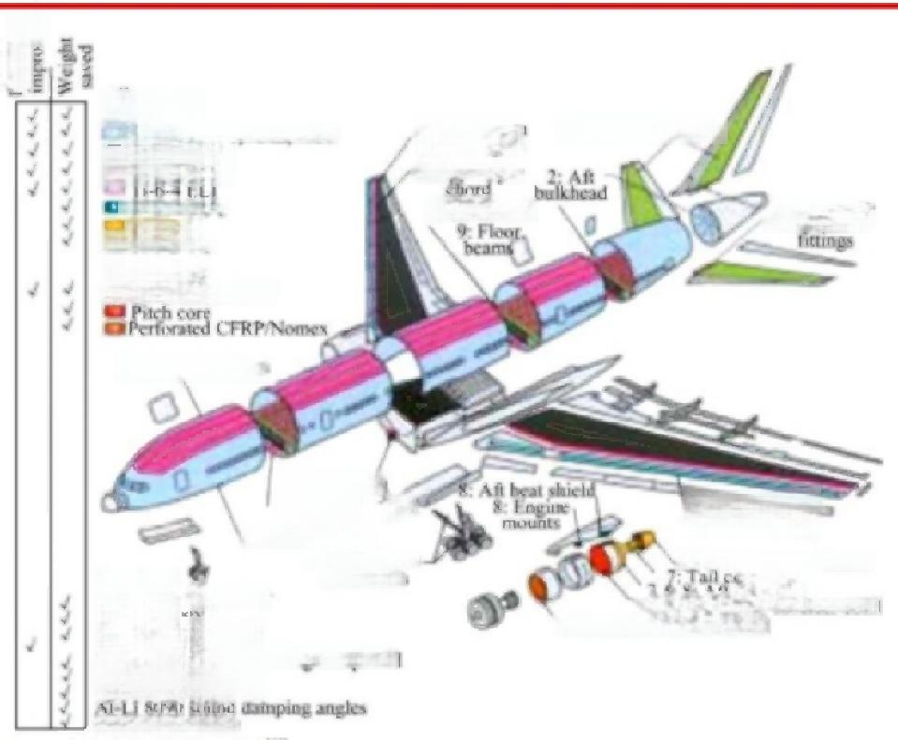  第  7口…4…  Anto₂3  Al 2XXX-T3,-T42,-T36  A 召  Ti 15-3-33  TiB21S  nTi6 -2-4-2  Composites;  Toughened CFRP |  | 3:Upper skit and Siringers 4:Upper spar  ASat trck |  | 9: Fin and stabilizer  5: Sabaizer
4:Crown stringer
4.Keel bea  4:Belly stringers 2:Fuselage skin |  |  | ECSdwtmg  7: Tail cone outer sleeve  one plug  16& i:Thrust reverser cowl  :Inlet cowl inner barel
Uncoloned cargo floot Aa  Uhweightsealants | 1:Truck beam  and braces
AV30 Corosion inhibiting compound SR
RTM CFRP chine

《航空用钛合金研究进展》,华西证券研究所

3.1.2.航空发动机用钛合金

发动机是飞机的心脏，钛合金用量占发动机总质量的25%~40%。 发动机的风扇、
高压压气机盘件和叶片等转动部件，不仅要承受很大的应力，而且要有一定的耐热性。 这样的工况条件对铝来说温度太高；对钢来说密度太大。钛是最佳的选择，钛在 300~650℃温度下具有良好的抗高温强度、抗蠕变性和抗氧化性能。同时，发动机的 一个重要性能指标是推重比，即发动机产生的推力与其质量之比。最早发动机的推重

|行业深度研究报告

比为2~3,现在能够达到10。推重比越高，发动机性能越好。使用钛合金替代原镍基 高温合金可使发动机的质量降低，大大提高飞机发动机的推重比。钛在飞机发动机上 的用量越来越多。在国外先进航空发动机中，高温钛合金用量已占发动机总质量的 25%~40%,如第3代发动机F100 的钛合金用量为25%,第4代发动机F119 的钛合金用 量为40%
航空发动机部件要求钛合金在室温至较高的温度范围内具有很好的瞬时强度、耐 热性能、持久强度、高温蠕变抗力、组织稳定性。β型和近β型钛合金尽管在室温 至300℃左右具有高的拉伸强度，但在更高的温度下，合金的蠕变抗力和耐热稳定性 急剧下降，所以β型钛合金很少用于飞机发动机。 a 型和近 a 型钛合金具有良好的 蠕变、持久性能和焊接性，适合于在高温环境下使用。α+β型钛合金不仅具有良好 的热加工性能，而且在中高温环境下还具有良好的综合性能。因此，α型、近 a 型 和 a+β 型钛合金被广泛应用于航空发动机。

表 9 各国航空发动机用钛合金

Country 350 400 450 500 550 600 650 |  |  |  |  |  |  |  | Burn resistant titanium alloy
China | TC4 | TC16  TC17 | TA11 | TC11  TA7  TA15 | TA12 | TD3(Ti3Al)  Ti60 Ti40  Ti2AlNb
Russia | BT6  BT22 | BT3-1 BTBM |  | BT9  BT20 | BT25 | BT18y  BT36 |  | BTT-1  BTT-3
Europe and  USA | Ti-64 | Ti-6246  IMI550  Ti-17 | IMI679  Ti-811 | IM1685  Ti-6242 | Ti-  6242S  IMI829 | IMI834  Ti-1100 | Ti-25Al- 10Nb-  3V-1Mo | Alloy-C

3.1.3.航空紧固件用钛合金

钛合金紧固件作为复合材料唯一连接材料，随复材用量增加而不断增加。 不论 军民用飞机还是航天器上，除了金属构件还有很多碳纤维复合材料。钛与碳纤维复合 材料的电极电位相近，钛合金又成为复合材料惟一的连接材料。因此，随着先进军民 用飞机钛合金和复合材料用量的不断增加，对钛合金紧固件的需求日益加大。钛合金 用作航空紧固件，至少具备以下4点优势：1)减重效果好。俄罗斯的一架伊尔-96飞 机用紧固件14.2 万件，可减少质量近600kg。 我国航空航天系统钛合金紧固件的使 用也有明显的减重效果。飞机和航天器减少质量后，可以提高推力、增加射程、节省 燃料、减少发射费用等。2)钛合金优异的耐腐蚀性能，尤其是它正电位与碳纤维复合 材料匹配，可以有效防止紧固件发生电偶腐蚀。3)在飞机结构中，紧固件部位因温度 较高，不能采用铝合金，只能使用钛合金。4)钛具有良好弹性和无磁，对于防止紧固 螺栓的松动和防磁场干扰至关重要。
95%以上的钛合金紧固件都采用Ti-6AI-4V(TC4) 材料。 现代飞机采用多种钛合金 紧固件主要有普通钛螺栓、干涉螺栓、特种紧固件等。美国、法国等航空发达国家， 95%以上的钛合金紧固件都采用Ti-6Al-4V(TC4) 材料制造。 Ti-6Al-4V(TC4) 合金β稳 定系数最低，为0.27。它的优点是密度最低，强度和疲劳性能良好，合金成分简单，
半成品成本最低。但由于室温塑性没有达到足够高，所以加工紧固件时需要采用感应 加热进行热镦成形，以及真空固溶处理和时效处理加工成本较高。

|行业深度研究报告

3.2.C919 大飞机钛用量占9.3%,国产化率最高

C919 大飞机钛合金用量占全机结构重量的9.3%,超过同级别的波音737和空客 A320 。 为了降低飞机的质量，提升飞机的经济性， C919 大型客机广泛采用钛合金材 料，前机身压板、机头蒙皮、吊挂、中央翼缘条、尾翼接头、机翼滑轨等部位均使用 了钛合金，总用量达到机身结构重量的9.3%。我国第一次在一款民用飞机上大量使 用钛合金，而同级别的波音737和空客 A320 飞机钛合金用量分别为4%、4.5%。
图19 C919 飞机钛合金主要应用部位及制品形式

吊挂： T-6AIV 锻件、板材
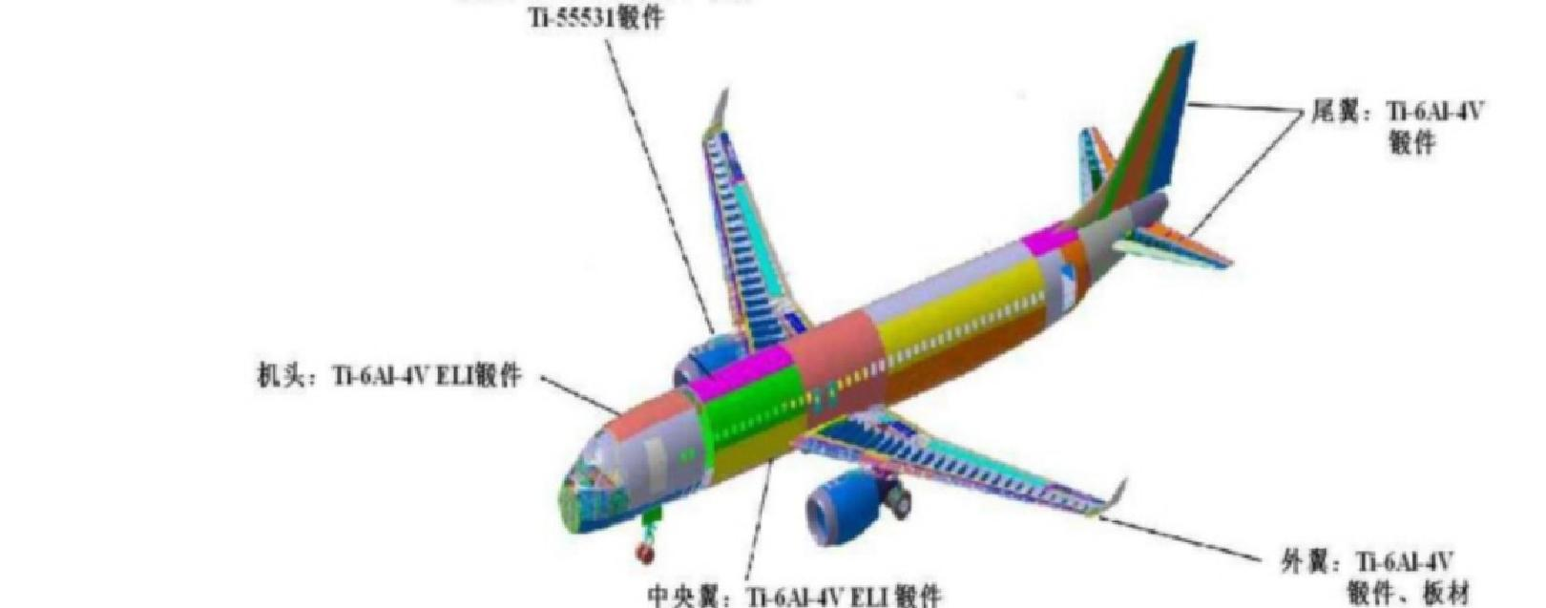
《钛合金材料及其新技术在在C919 飞机上的应用》,华西证券研究所

C919 选用6个钛合金牌号，制品形态多样。 根据《钛合金材料及其新技术在在 C919 飞机上的应用》,综合考虑钛合金的产品性能、成本、交付周期等， C919 飞机选 择了6个钛合金牌号，包括低强高塑性、中强中韧、中强高韧、高强高韧及系统用材， 产品形式涵盖了锻件(投影面积≤1.1 m³, 要求的棒材直径≤450mm)、 厚板(4 . 76- 80mm)、 薄板、型材、管材、丝材等。 C919 选材严格，对于钛合金产品性能的评估要 点包括静强度、疲劳、损伤容限、耐蚀性能、机加性能、表面处理、无损检测等。

表10 C919 大飞机使用的钛合金

类别 牌号 规范 制品形式 应用部位 特点
低强高塑 CP-3 AMS4902  性纯钛 | 板材 | 机身蒙皮等 氧元素固溶于纯钛晶格，可提高  纯钛强度；塑性好、焊接性能优  良
中强中韧 Ti-6Al-4V AMS4911;CMS- 板材、锻件、 机身、机翼、 综合力学性能优异，研究最充分
钛合金 Ti-203;AMS4935 型材 吊挂、街头

以上内容仅为本文档的试下载部分，为可阅读页数的一半内容。如要下载或阅读全文，请访问：https://d.book118.com/597121021115006032

